淡江時報 第 1134 期
71週年校慶趣味競賽 青銀共樂
學生大代誌
趣味競賽及樂齡運動會

71週年校慶體適能趣味競賽及樂齡運動會於12月8日上午10時在田徑場熱鬧登場，體育長陳逸政開幕致詞表示，希望藉由趣味競賽的進行，讓大家都能體會到健康、團隊合作的美學涵養，同時也歡迎淡水社區的樂齡好朋友們一同參加這場運動會。

趣味競賽「手忙腳亂」項目，強調手眼協調、肌力、團隊合作。裁判哨聲一響，各隊兩兩一組，須全程維持身體接觸方式前進，同時攜帶排球、足球、籃球及抗力球完成折返。有選手搶快，身上的球就散落，場邊驚呼聲不斷，最後由默契十足的「校女排A」奪得第一。

「蜻蜓點水」項目，強調肌力與柔軟度，兩人一組，一人負責於地面擺置呼拉圈，另一人須雙腳跳進圈內，若想贏，速度很重要，但雙方合作的默契更重要，最後由超級活潑的「校女籃老人組」拿下第一名。

「飛躍71」裡的數字，代表創校71週年，這個數字每年都會累加，是趣味競賽中最具代表性的項目，強調協調性及團隊合作。2人持繩，6人集體跳繩，在最短時間內跳71圈的隊伍即為優勝，最後由「淡江泳隊—鯊魚」奪得冠軍，資工四張簡晨昀與隊友們開心地表示，「自己的經費自己賺，參加比賽是想獲得獎金來支援游泳隊的活動經費，跳繩這項目有事先練習，因此很有信心可得名。」

「勁爆九宮格」強調準確度，每人限投5顆網球，看哪一隊能在限定時間內擊落最多九宮格門片就算贏得比賽，只見賽場上歡呼聲不斷，每一隊的丟球者都使盡全力的向前丟球，裁判得冒著被打中的風險在場邊計分，觀眾的吶喊也讓氣氛顯得緊張刺激，最後由「班長的油豆腐」拿下第一名。

去年70週年校慶備受樂齡長者及學生好評的青銀共樂趣味競賽，今年再度舉辦，競賽由本校學生與樂齡長者合作參賽，競賽項目有三種：「兩人一球」，二人須合力以身體部位來移動大抗力球、「跨圈圈」的進行方式與「蜻蜓點水」一樣、以及樂齡組的「勁爆九宮格」。樂齡學員們個個精神抖擻，移動抗力球時，彼此的合作協調性完全不輸年輕人，整場賽事在加油歡呼聲中，順利的畫下句點。（文／朱映嫻）

樂齡運動會頒獎典禮暨紀傳書寫成果展

體育處與歷史系12月8日下午1時30分在HC307共同舉辦「樂齡運動會頒獎典禮暨紀傳書寫成果展」，由學術副校長何啟東、體育長陳逸政、歷史系主任高上雯、以及80多位樂齡運動班學員一同參與，歡度下午時光。

陳逸政說明，學校參與教育部高教深耕計畫，推進大學社會責任實踐計畫（USR）與永續發展目標（SDGs），發展樂齡運動班已邁入第四年，大家如此熱情的參與令人感動。

何啟東表示：「在體育處教師教學上的創新，以及本校硬體設備的支援下，希望可以讓淡水的鄉親們健健康康，幫助現階段的大家打造黃金歲月！」

接著由何啟東表揚各隊在運動會上的佳績外，現場也展現大淡水的樂齡長者與歷史系學生合作撰寫刊物《淡水樂齡青銀共學》2021創刊號的成果。高上雯分享，樂齡朋友們精彩的人生故事，參考史記的紀傳體方式呈現，過程中學生成長不少，大家也能達到心靈上的療癒。

會中多位學員也分享製作過程中的不少點滴，退休同仁江夙冠說：「與年輕人互動中，學習了很多，也讓我重新回味這充滿愛的人生！」黃偉慈則分享，閱讀《淡水樂齡青銀共學》後，內心澎湃不已，與自己有生活交集的人生故事總是特別令人感動，紀傳書寫的確讓老少達到共學的目的。（文／李沛育）
2021/12/12

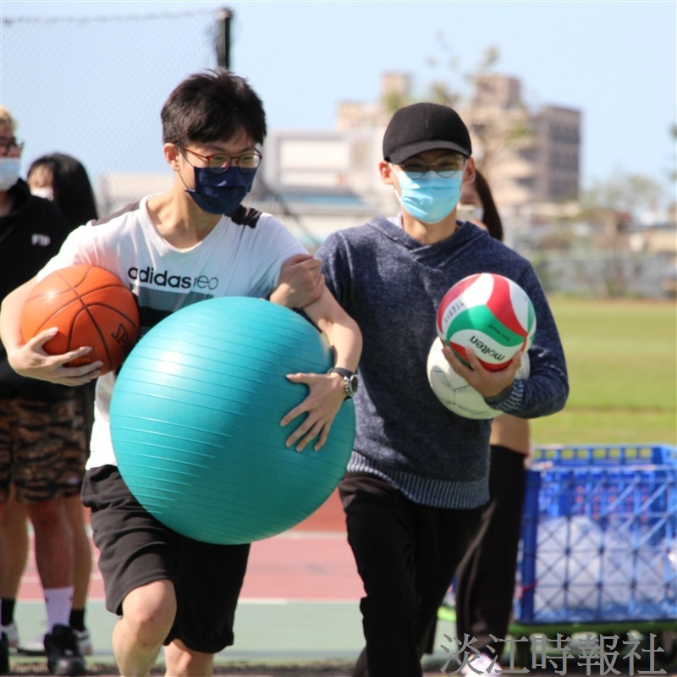
趣味競賽「手忙腳亂」項目，二人全程維持身體接觸方式前進，同時攜帶排球、足球、籃球及抗力球完成折返。（攝影／楊孟璇）

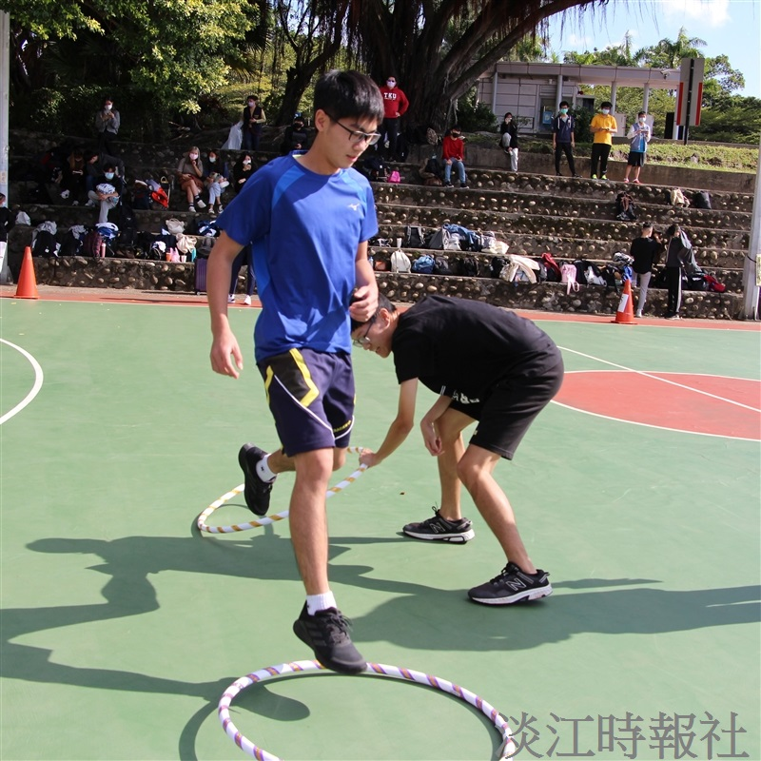
「蜻蜓點水」項目，一人負責於地面擺置呼拉圈，另一人須雙腳跳進圈內。（攝影／楊孟璇）

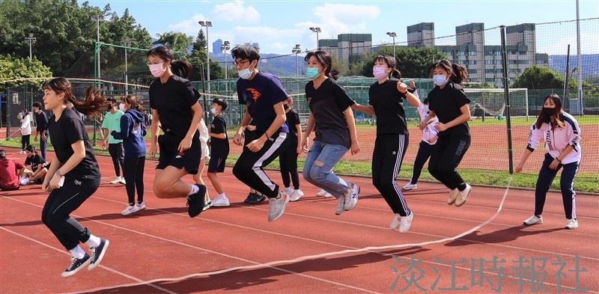
「飛躍71」項目由2人持繩，6人集體跳繩，在最短時間內跳71圈的隊伍即為優勝。（攝影／羅婉瑄）

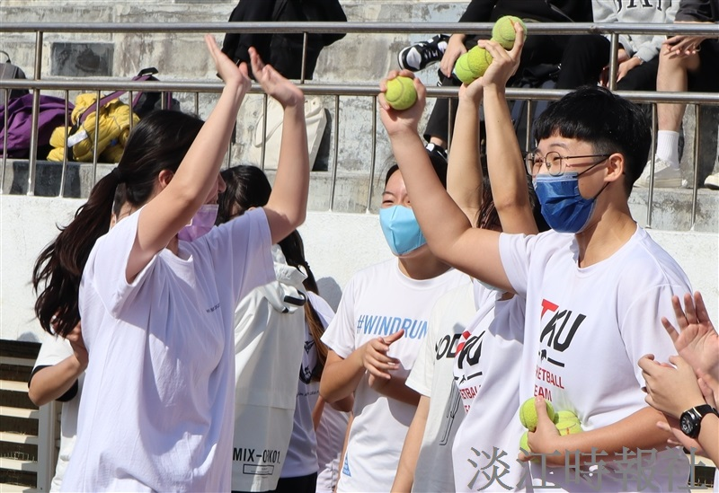
「勁爆九宮格」賽場上歡呼聲不斷，丟球者使盡全力的向前丟球後，開心地與隊友擊掌。（攝影／羅婉瑄）

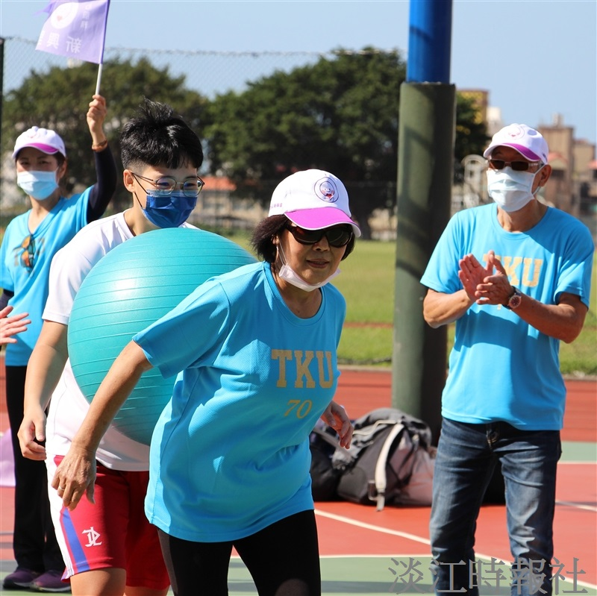
樂齡運動會「兩人一球」項目，由樂齡長者與本校學生合力以身體部位來移動大抗力球。（攝影／楊孟璇）

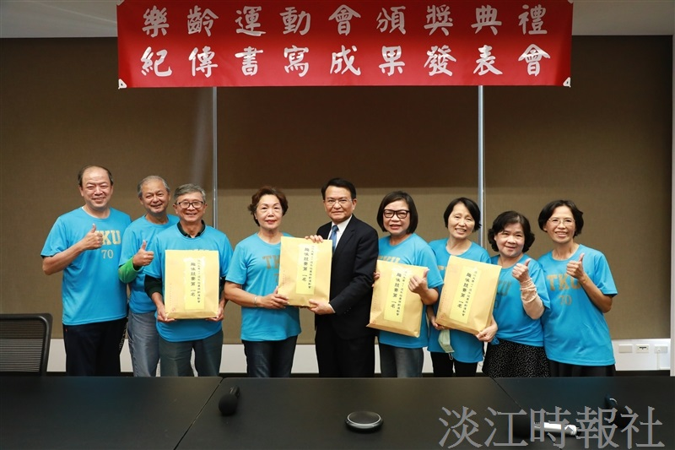
樂齡運動會頒獎典禮由學術副校長何啟東表揚各隊在運動會上的佳績。（攝影／鍾子靖）

